La Dra. Ana María Bidegain es reconocida con el Lifetime Achievement Award
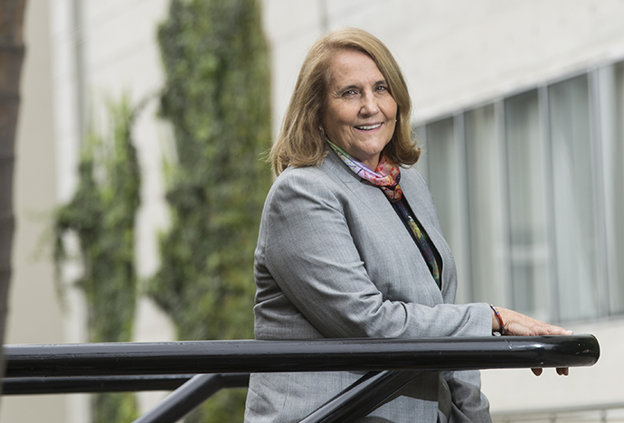
Por CEHILA
La Dra. Ana María Bidegain, una de las voces más significativas en el estudio de la historia de la Iglesia en América Latina, ha sido reconocida con el Lifetime Achievement Award (premio a la trayectoria) por el Princeton Theological Seminary, otorgado por los organizadores de la World Christianity Conference. Ella obtuvo su doctorado en historia en la Universidad Católica de Lovaina. Desarrolló su carrera académica en Colombia, donde vivió e impartió cátedra durante más de 20 años; fundó el Departamento de Historia en la Universidad de los Andes y abrió el campo de Estudios Religiosos en la Universidad Nacional de Colombia. En 1979 se incorporó a la CEHILA.
Este prestigioso reconocimiento celebra sus sobresalientes y perdurables contribuciones al campo del cristianismo mundial. La investigación pionera, el liderazgo visionario y su incansable compromiso han transformado profundamente la comprensión del cristianismo en América Latina y el Caribe, inspirando a generaciones de investigadores y profesionales en todo el mundo.
La Dra. Ana María Bidegain es actualmente catedrática de Religiones Latinoamericanas en la Universidad Internacional de Florida. Sus principales líneas de investigación giran en torno a la religión, el género, la sociedad y la política en la historia latinoamericana, así como a la experiencia religiosa de los migrantes latinoamericanos y caribeños, temas sobre los cuales ha publicado extensamente en español, inglés, francés, portugués y alemán. Ha sido profesora visitante en prestigiosas universidades como la École des Hautes Études en Sciences Sociales (París, 2000), la Universidad de Harvard (2003-2004), la Universidad Iberoamericana en México y la Universidad de Buenos Aires (UBA, 2005).
Es miembro de diversas asociaciones académicas internacionales, como CEHILA, LASA, ALER, ASSET, AAR, AHA y la Academia Colombiana de Historia. En 2013 recibió el Premio Internacional AWICHA DE LA SABIDURÍA (2008), otorgado a mujeres latinoamericanas pioneras en la teología, y participó en el Primer Congreso de Teólogas Latinoamericanas y Alemanas (TEOLOGANDAS). También fue reconocida por la Cátedra Sor Juana Inés de la Cruz de Teología Feminista/Mujerista (2010) y por el Programa Hispano de Verano para la Excelencia en la Enseñanza de la Teología y el Ministerio Feminista/Mujerista, Universidad de Princeton.
El mundo académico de la historia de la Iglesia recibe con agrado este reconocimiento a una voz como la de la Dra. Bidegain, quien ha sido fiel a consagrar sus dones al servicio de visibilizar a las personas menos favorecidas por el relato hegemónico.

